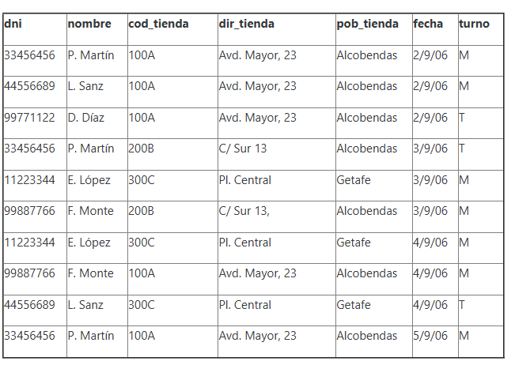

1. Establecer las dependencias funcionales:

dni refiere a nombre (y viceversa) Porque el DNI identifica al nombre del empleado, y en este listado, el nombre también identifica al DNI de forma única.

cod_tienda refiere a dir_tienda y pob_tienda porque el código de la tienda determina su dirección y la población donde se encuentra.

(dni, fecha) refiere a turno y cod_tienda porque sabiendo quién es el empleado y en qué fecha trabaja, sabemos dónde está y qué turno hace (viendo los datos, no hay empleados duplicados en una misma fecha).

(nombre, fecha) refiere al resto de atributos al igual que con el DNI, si sabemos el Nombre del empleado y la fecha, también podemos identificar toda la fila (tienda, turno, etc.), ya que el nombre es único para cada DNI en esta tabla.

2. Obtener las claves candidatas:

Para identificar una asignación de forma única tenemos más de una opción posible (claves candidatas):

Una clave podría ser: (dni, fecha)

Otra clave podría ser: (nombre, fecha)

3. Obtener la clave primaria:

Tenemos dos claves candidatas: (dni, fecha) y (nombre, fecha). Elegimos la Opción A porque el dni es un atributo más estable, corto y adecuado para una base de datos que el nombre (que puede tener erratas o ser largo).

Entonces la clave primaria es:
dni
fecha

4. Normalizar la tabla, reflejando los pasos consecuentes para dejarlo en 3FN.

Para pasarlo a 3FN hay que pasarlo primero por las otras FN:

1NF: La tabla ya está en 1NF (no hay grupos repetitivos ni atributos multivaluados), así que pasamos a 2FN.

2FN: Como la tabla está en 1NF, analizamos la clave primaria seleccionada (dni, fecha). Detectamos que existen dependencias parciales, porque algunos atributos dependen solo de una parte de la clave:

El nombre del empleado depende solo de dni.

(Nota: La tienda depende de la clave completa en esta estructura, pero sus detalles dependen de la tienda, eso lo veremos en 3FN).

Para eliminar esta dependencia parcial del nombre, separamos la tabla en tablas nuevas:

EMPLEADO (dni, nombre)
TURNOS (dni, fecha, turno, cod_tienda, dir_tienda, pob_tienda)

Tras esto, cada tabla tiene dependencias completas respecto a su clave y ya no existen dependencias parciales. La estructura está en 2FN.

Ahora por último, pasamos a 3FN: Como las tablas ya están en 2FN, vemos si existen dependencias transitivas.

En la tabla TURNOS existe una dependencia transitiva clara:

La dir_tienda y la pob_tienda dependen exclusivamente de cod_tienda.
A su vez, cod_tienda depende de la clave compuesta (dni, fecha).
Por tanto, existe la cadena: (dni, fecha) -> cod_tienda -> (dir_tienda, pob_tienda).
Para eliminar esta dependencia transitiva, lo separamos en otras tablas:

TIENDA (cod_tienda, dir_tienda, pob_tienda)
ASIGNACION (dni, fecha, cod_tienda, turno)

La tabla de EMPLEADO no tiene dependencias transitivas, por lo que se mantiene igual:

EMPLEADO (dni, nombre)

Ahora todos los campos de cada tabla dependen únicamente de su clave primaria y no hay dependencias de terceros atributos. Por ello, ahora está en 3FN.atributos, y por ello ahora está en 3FN.

